Филимоновская игрушка
Филимоновская игрушка - старейший народный художественный промысел России. Родина промысла - деревня Филимоново Одоевского района Тульской области, впервые упоминается в древних летописях XVI века. На протяжении многих лет мужчины в деревне Филимоново изготовляли на гончарных кругах посуду, печные трубы, различную домашнюю утварь. Это было серьезное мужское дело, использовалась для этой цели местная глина, дающая после обжига светло терракотовый цвет. Лепить игрушки считалось делом легким, занимались им женщины, а обучать начинали девочек уже с семи лет. Для игрушки использовали нежирную, но пластичную глину «синику», которая после обжига приобретала белый цвет. Уникальная по своим свойствам глина, позволяла мастерице всю скульптурку лепить из одного куска, добиваясь красивых по пластике, выразительных форм. Высушенные изделия прежде обжигались в горне, который каждый мастер вырывал на склоне бугра недалеко от дома. Сейчас для обжига используются муфельные электрические печи. «Советский период» в жизнь промысла не внес чуждые сюжеты, но появились многофигурные композиции, созданные не для игры, а для любования и коллекционирования.
Условно все игрушки можно разделить на несколько групп:
1) люди – солдат, барыня, гармонист, мальчик на петухе, всадник, солдат с гусем, любота.
2) животные – олень, корова, конь, баран, козел, собака, кот, лиса. 3) птицы - петух, наседка, павлин, утка.
4) многофигурные композиции – чаепитие, тройка, карусель, древо, на лавочке,
Георгий со змеем. Сюжеты игрушек разнообразны, насчитывают более пятидесяти наименований, но стилистические особенности, выработанные многими поколениями народных мастеров, остаются неизменными. В лепке - вытянутые пропорции фигур, длинные шеи у людей и животных, в росписи - трехцветный геометрический орнамент. Удлиненные изящные силуэты фигур, гармонично сочетаются с жизнерадостной, яркой, лаконичной росписью. Расписывают игрушку анилиновыми красителями на лаке. Орнамент из зеленых и малиновых полос, солнышек, елочек, решеток наносится на белый или желтый фон. Люди и птицы раскрашиваются в малиновые, реже - в желтые рубашки. Почти все филимоновские игрушки свистульки, не свистят петухи и индюки. На сегодняшний день в Одоеве лепят филимоновскую игрушку несколько семей, продолжающих художественные традиции старинного промысла. Узнайте больше о музее филимоновской игрушки на сайте
http://www.filimonovo-museum.ru.
Посетите также сайт мастеров по изготовлению игрушек
http://filimonofskay-igrushka.ru.
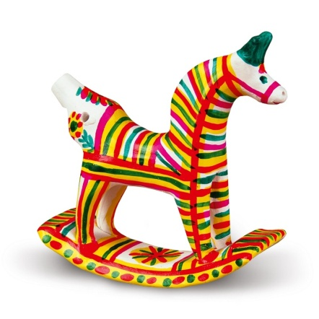
ТЕХНОЛОГИЯ РОСПИСИ
Первый этап
Игрушку «желтят». По белому фону обожжѐной игрушки наносят первый
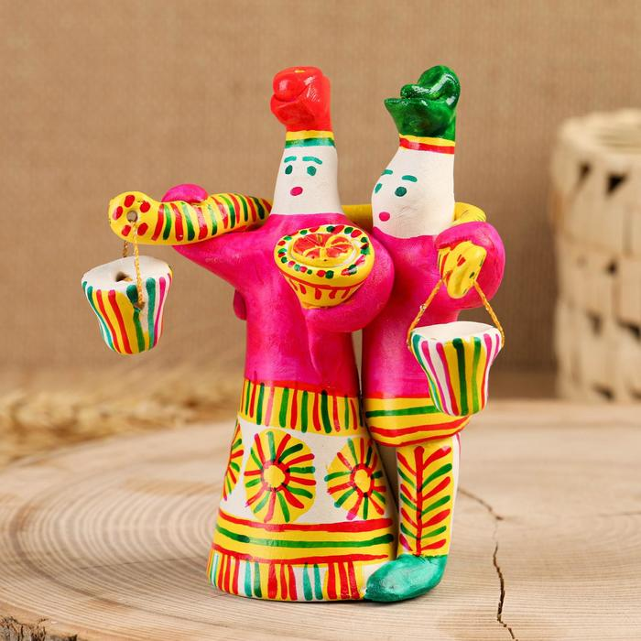
цвет - жѐлтый. Это основа для дальнейшей росписи. Расписывают широкой кисточкой (белка и собака) №3. Основные элементы - линии, кружки, полосы. расписывают сегодня филимоновскую игрушку.
Второй этап
Используют красный цвет (иногда говорят «фуксированный» или «малиновый») Традиционно называют малинка. Расписывают тонкой кистью (белка, колонок) №1. Линии должны быть тонкими. Роспись ведѐтся по контуру жѐлтого. Линии в различных сочетаниях рождают солнышки, ѐлочки, розетки, геометрические узоры.

Третий этап
Накладывается зелѐный цвет (бирюзовый). Традиционно - называется зелѐнка. Линии тонкие. Расписывают тонкой кистью (белка, колонок) №1. Роспись ведѐтся между красными линиями. У людей и части животных, как правило стоящих на двух лапах, кофточки расписывают красным. Лица людей оставляют белыми. Зелѐным выделяют глаза, красным - рот.
Уважаемые родители почитайте детям!
Филимоновская игрушка
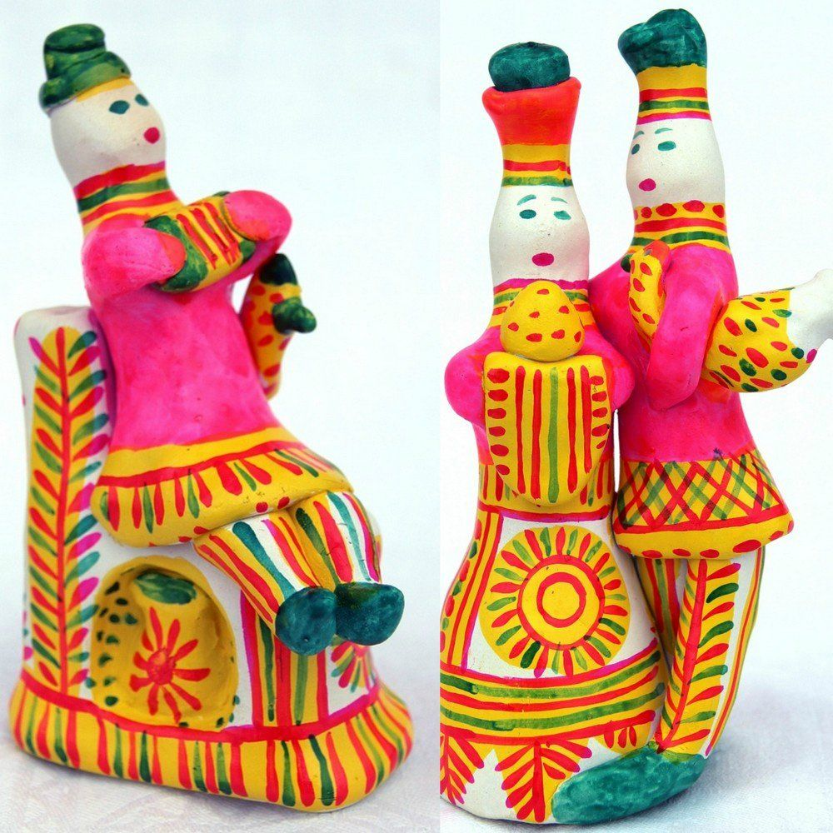
Ты откуда пришла к нам такая?
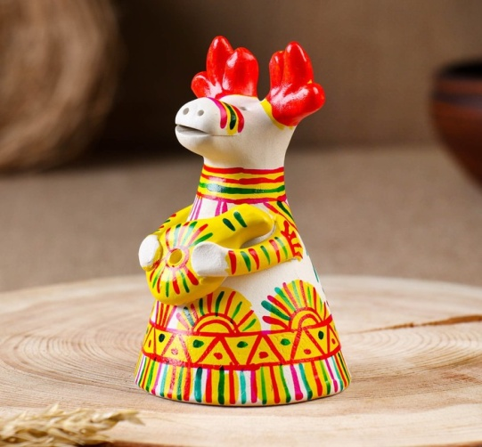
Вся простая, без хитрых затей.
С длинной шеей и расписная,
Для игры и забавы детей.
Я тебя полюбил в раннем детстве –
Мастерицею бабка была.
Ты ко мне перешла по наследству
От красивых людей из села.
Для тебя не страшны расстоянья.
Ты – от предков далеких времен.
Эти глиняные изваянья – Колокольной
Руси перезвон.
Николай Васильевич Денисов

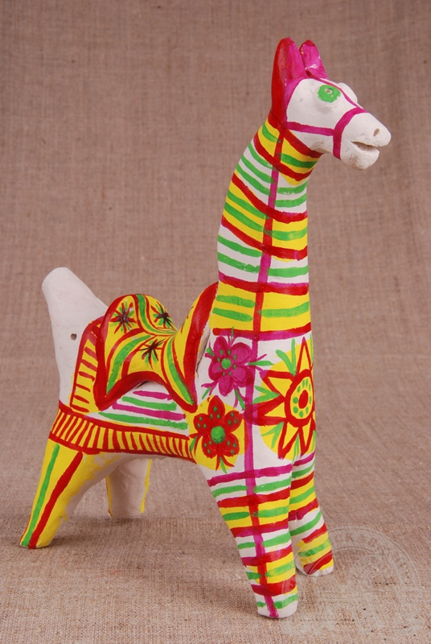
О том немало сказано
О том немало сказано
И нынче говорят:
Они свистульки разные
Из глины той творят –
Все пастухов да конников,
Ребят да молодух;
В ряду медведь с гармоникой,
Собака и петух.
Стоят – горят по полочкам,
От красок горячи:
В рисунке солнце с елочкой,
Да грабли и грачи.
Ах, эти грабли-грабельки
Да елочки мои,
Свистулечницы – бабоньки,
Игрушки-соловьи!

Владимир Лазарев

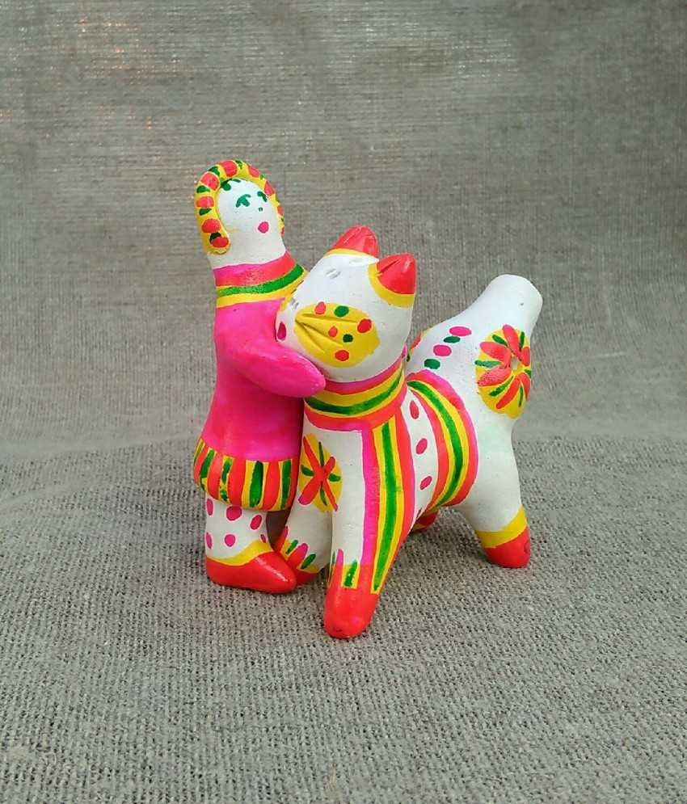
Филимоновская игрушка
Как сказку, недосказанную где-то,
Держу в ладонях отзвук старины,
И слышу я у сердца рядом где-то,
Открылась дверь к игрушке и любви.
Лепите их! Нужны эти свистульки,
Их сердце чувством, творчеством звенит,
Наш вечный друг, народные игрушки,
Дорогой нужных дел идут в зенит.
Пусть символичен будет образ мишки,
И ум, и сила, мудрость простоты
Игрушки также святы, что и книжки
Несут в себе познанье красоты.

Денисова Римма Васильевна

